**Ręcznie robiony naszyjnik ze spinelami - dodatek idealny**

**Ręcznie robiony naszyjnik ze spinelami to doskonała biżuteria dla kobiet, które lubią niebanalną biżuterię. Sprawdź, gdzie można go znaleźć i postaw na oryginalność!**

Chcesz sprawić sobie wyjątkową biżuterię, która wyróżni Cię w tłumie? Zastanawiasz się gdzie można ją znaleźć? Postaw na *ręcznie robiony naszyjnik ze spinelami*, który doskonale podkreśli naturalne kobiece piękno. Z pewnością spodoba Ci się ten minimalistyczny styl w nowoczesnym wydaniu. Sprawdźmy, gdzie można go znaleźć.

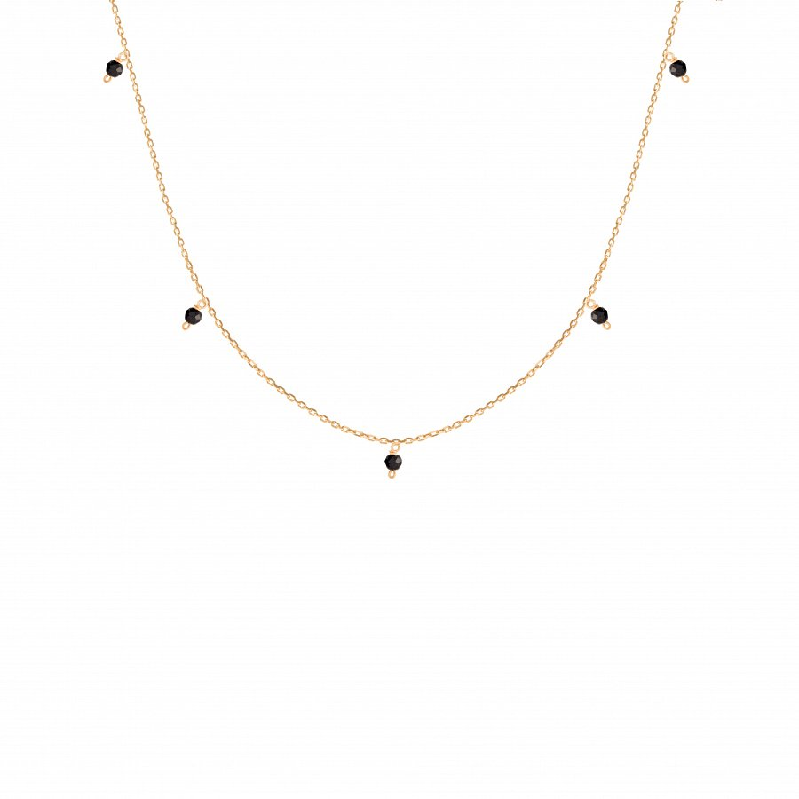

**Postaw na oryginalność**

Moda zmienia się z prędkością światła. Co kilka miesięcy widać nowe kolekcje i ciężko nadążyć za takim tempem. Może lepiej postawić na oryginalność i swój własny, indywidualny styl? Jest to bardzo dobre rozwiązanie! Klasyka nigdy nie przemija, a można ją urozmaicić dodatkami i wyrazistymi detalami. Należy do nich z pewnością **ręcznie robiony naszyjnik ze spinelami**, który wyróżnia się na tle innej biżuterii. Jest jednocześnie subtelny i wyrazisty. Będzie świetnym dopełnieniem stylizacji zarówno do pracy, jak również na towarzyskie spotkanie ze znajomymi oraz randkę z ukochanym. Podkreśli twoje naturalne piękno oraz doda niepowtarzalnego blasku.



**Gdzie kupić** [**ręcznie robiony naszyjnik ze spinelami**](http://rosachains.com/pl/p/naszyjnik-ze-spinelami/)**?**

Ręcznie robiony naszyjnik ze spinelami dostępny jest w sklepie internetowym, który specjalizuje się w autorskiej i niepowtarzalnej biżuterii. Serdecznie zapraszamy do sprawdzenia naszej strony internetowej oraz atelier w Warszawie.